Пояснительная записка.

Дидактическая игра для дошкольников

«Чудесная коробочка ощущений»,

разработанная воспитателем МБДОУ ЦРР – д/с № 11 «Родничок»

Босых О. В.

Актуальность
На современном этапе развития дошкольного образования большое внимание уделяется методике организации дидактических игр дошкольников. Дидактическая игра представляет собой многоплановое, сложное педагогическое явление: она является игровым методом обучения детей дошкольного возраста, формой обучения, самостоятельной игровой деятельностью и средством разностороннего воспитания личности ребенка.
Дидактические игры способствуют формированию у детей психических качеств: внимания, памяти, наблюдательности, сообразительности. Они учат детей применять имеющиеся знания в различных игровых условиях, активизируют разнообразные умственные процессы и доставляют эмоциональную радость детям.
Игра незаменима как средство воспитания правильных взаимоотношений между детьми. В ней ребенок проявляет чуткое отношение к товарищу, учится быть справедливым, уступать в случае необходимости, помогать в беде и т. д. Поэтому игра является прекрасным средством воспитания коллективизма.
Для активизации познавательной деятельности детей я использую разработанное мною дидактическое пособие «Чудесная коробочка ощущений». Новое пособие необычно тем, что в процессе игры у ребёнка задействованы обе руки. Дидактическое пособие побуждает ребёнка к активной игровой, познавательной деятельности. Окошко в задней стенке позволяет воспитателю видеть то, что ребенок трогает руками. Пособие можно использовать как в процессе НОД, так и в свободной деятельности. Можно детям предложить тактильным образом узнавать геометрические фигуры, количество предметов, свойства предметов (мягкий, твёрдый, мокрый, гладкий, шершавый и т. д.) .

Цель: активизировать познавательное развитие детей.

Задачи:
- Учить детей узнавать предметы по характерным признакам.
- Закреплять представления детей о геометрических фигурах.
- Развивать мелкую моторику рук, пальцев, тактильные ощущения, речь детей.
Ожидаемые результаты:
Дети умеют, используя тактильные ощущения, определять предмет по характерным признакам, считают предметы, не глядя, умеют словесно передать общий вид предмета.

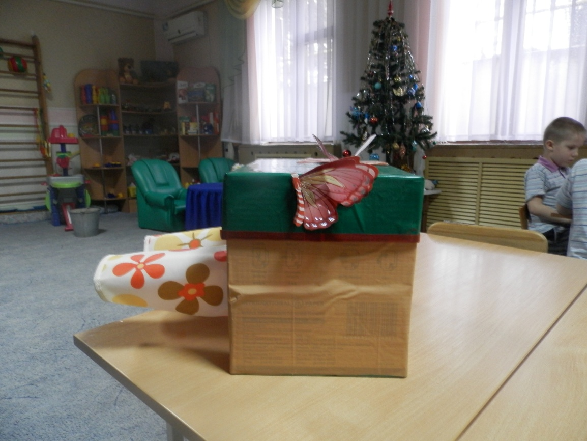
Дидактическое пособие «Чудесная коробочка ощущений»

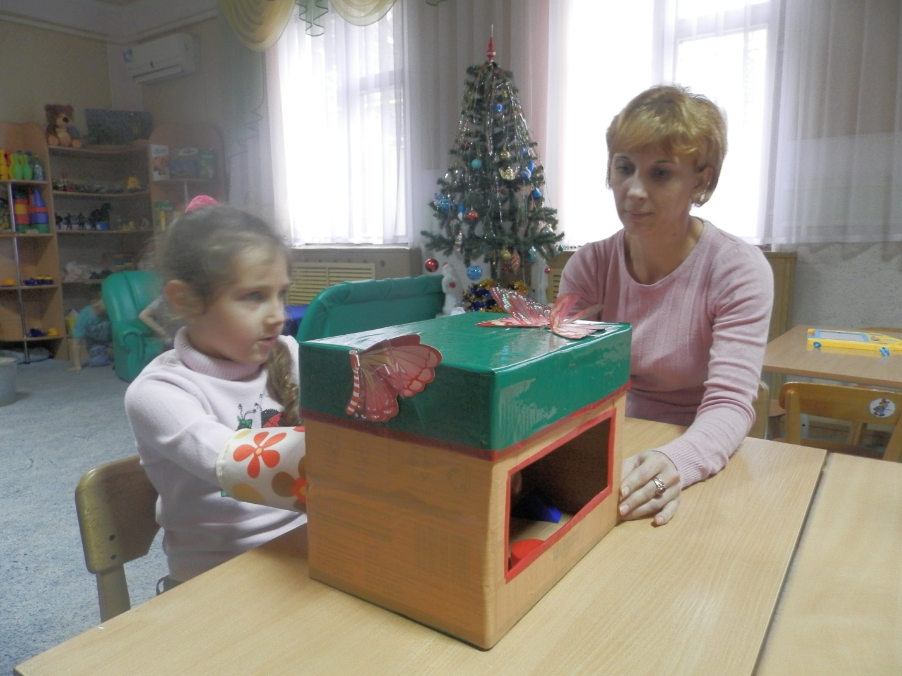

Поиск нужного предмета
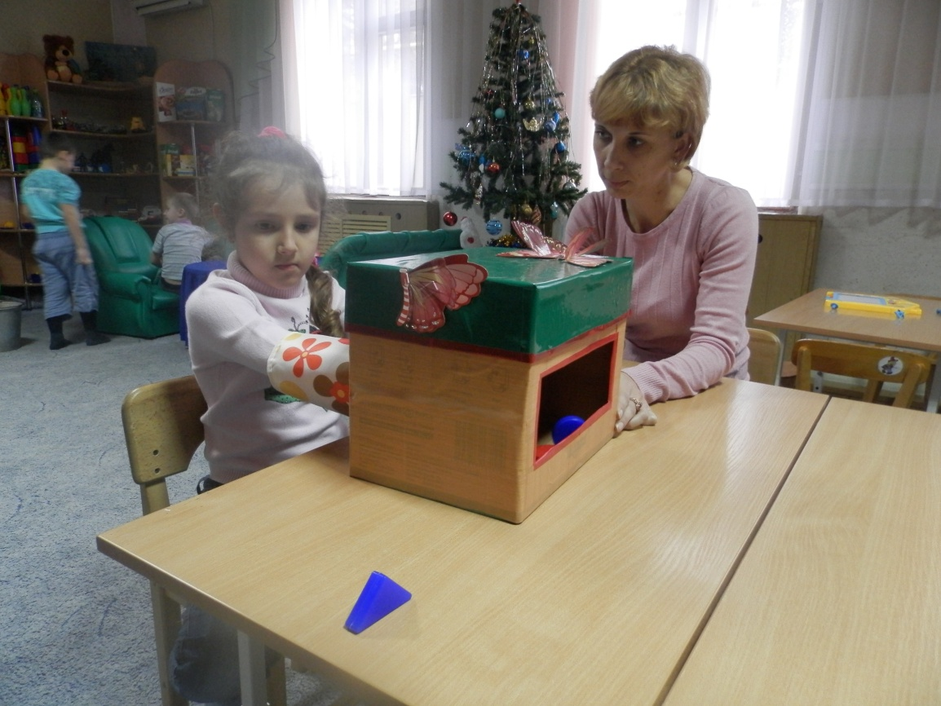
Поиск нужного предмета с ориентировкой на образец

